Leçon

Mesure

**Les calculs de durées**

●On utilise les unités et leurs conversions pour faire des calculs de durées

**Exemples**: 2 h = 2 x 60 min = 120 min

3 j = 3 x 24 h = 72 h

2 siècles = 2 x 100 = 200 ans

●On peut calculer le temps écoulé entre deux événements en procédant par étapes.

●**Exemple** : TGV départ : 8 h 45, arrivée 10 h 30

→ Quel sera le temps du trajet ?

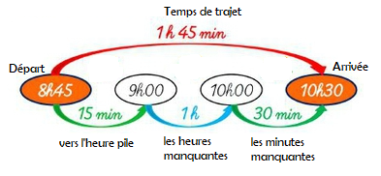

1. On réalise un schéma

2. On calcule les heures et les minutes ensemble

15 min + 30 min = 45 min ;

1 h + 45 min = 1 h 45

**Les longues durées**

**●**Pour mesurer des **durées plus longues** on utilise des unités comme **le jour**, **l’année**, **le siècle** etc…

**●A SAVOIR**

|  |  |  |
| --- | --- | --- |
| **1 mois =**  **30 ou 31 jours** |  | **1 année**  **= 12 mois** |
| **1 semaine =**  **7 jours** | **1 siècle**  **= 100 ans** |
| **1 jour =**  **24 heures** | **1 année**  **= 365 jours** | **1 millénaire = 1 000 ans** |

**Attention : le mois de février ne comporte que 28 ou 29 jours.**

**Les années bissextiles comportent 366 jours.**

**Pour mesurer une durée, on utilise des unités de temps.**

**Les courtes durées.**

**●**Pour mesurer de **courtes durées** on utilise **les heures**, **les minutes** et **les secondes**

**●A SAVOIR**

|  |  |
| --- | --- |
|  | **1 jour ( j ) = 24 heures**  **1 heure ( h )= 60 minutes**  **1 minute (min) = 60 secondes ( s )** |

[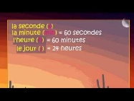](https://www.youtube.com/embed/QhIdah14258?feature=oembed)

**Clique ici pour en savoir plus !!!** 